Seguridad de la Información
TRABAJO PRACTICO Nº 4

Temas | Criptografía - GPG
Profesor | Ing. Mariano Aliaga
Fecha | 28/04/2021
Alumno | Vietto Santiago

- Objetivos de Aprendizaje
- Adquirir las competencias de investigación y búsqueda necesarias para la resolución de problemas de criptografía.
- Afianzar los conceptos de criptografía mediante la utilización de herramientas de cifrado y la evaluación de los resultados obtenidos.

2. Unidad temática que incluye este trabajo práctico

Este trabajo práctico corresponde a la unidad Nº 3 de la programación de la asignatura.

3. Consignas a desarrollar en el trabajo práctico:

3.1 Investigue sobre interfaces gráficas de GnuPG para Windows/MAC y escoja una (no la primera que aparezca, sea creativo) ¿Cuál eligió? ¿De qué sitio la bajó? (También puede hacerlo de línea de comandos Linux si así lo prefiere).

_ Se encontro varias interfaces gráficas de GnuPG, como por ejemplo de Github, Python, Kleopatra del proyecto KDE, entre otras. Para Windows se instalo Kleopatra Gpg4win-3.1.15, el sitio web es https://www.gnupg.org/download/index.html.

3.2 Genere su par de llaves Pública/Privada, indicando los pasos que sigue.

_ Para generar el par de claves, en la interfaz seleccionamos la opcion”Nuevo par de claves”.
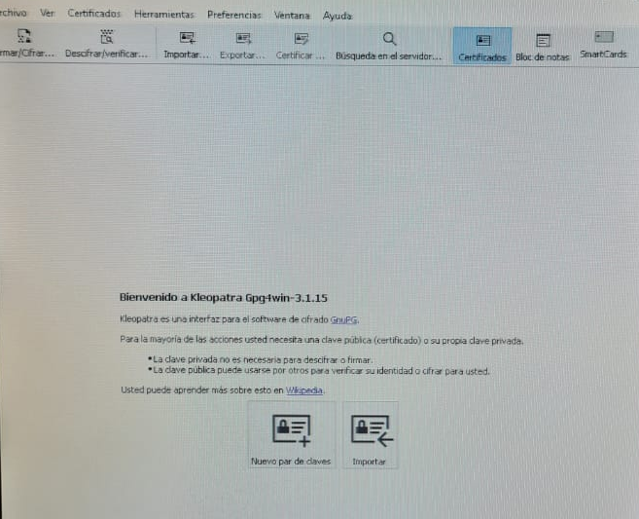

_ Colocamos un nombre de forma opccional, al igual que podemos colocar un mail.

_ Ademas para proteger la clave con una contraseña marcamos la opccion “Proteger la clave generada…”

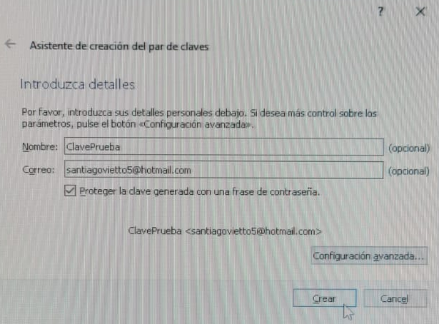

_ En la opcion configuracion avanzada podemos especificar el material de la clave, o basicamente el algoritmo, entre ellos vemos RSA, DSA, ELGAMAL, ECDSA, ECDH, donde podemos ver que con combinaciones entre estos tenemos habilitadas o no funciones como cifrado, firmado, certificacion, y autenticacion, ademas de habilitar una fecha de vencimiento de la llave. En este caso se eligio RSA.
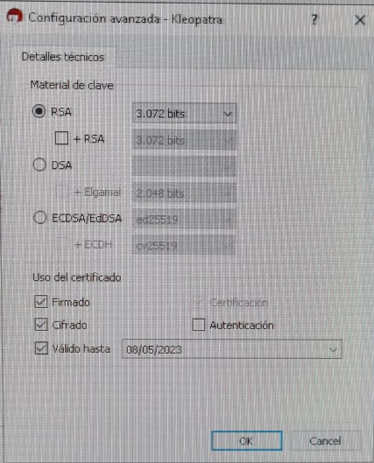

_ Damos ok, y seleccionamos crear. En ese momento nos aparece un cartel para colocar la contraseña.
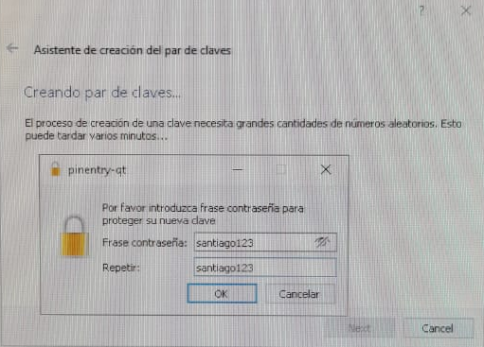

_ De esta forma la clave es creada con éxito.
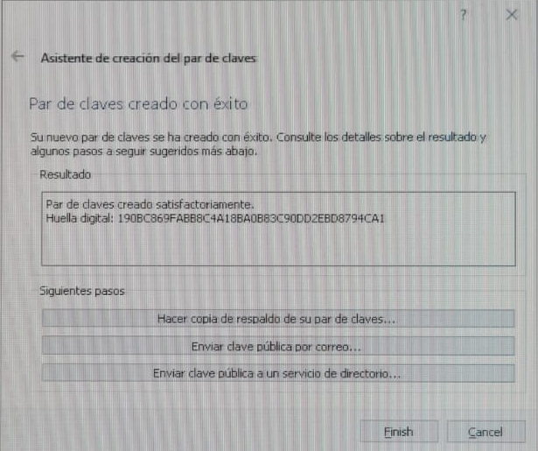

_ En la seccion de certificados podemos ver el par creado, y la informacion o detalles.
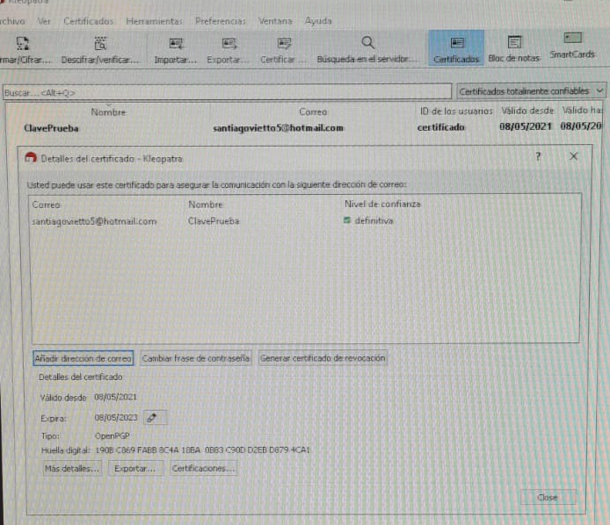

3.3 Importe desde el servidor de llaves keys.gnupg.net la llave pública del profesor, cuyo ID es E2D1A22B (tenga en cuenta que algunos programas requieren que se anteponga 0x al ID), indicando los pasos que sigue.

_ Seleccionamos enbusqueda en el servidor la ID E2D1A22B.
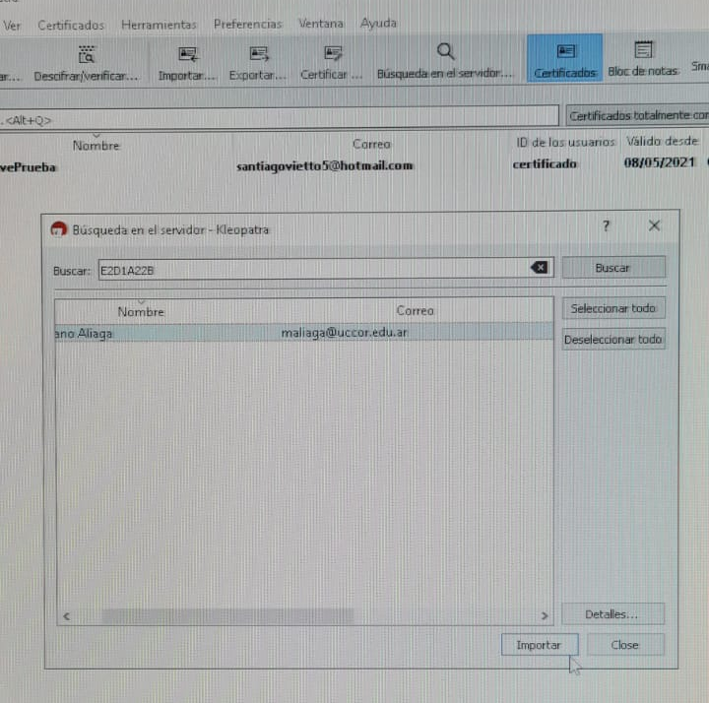

_ Seleccionamos importar y lo certificamos con nuestra llave.

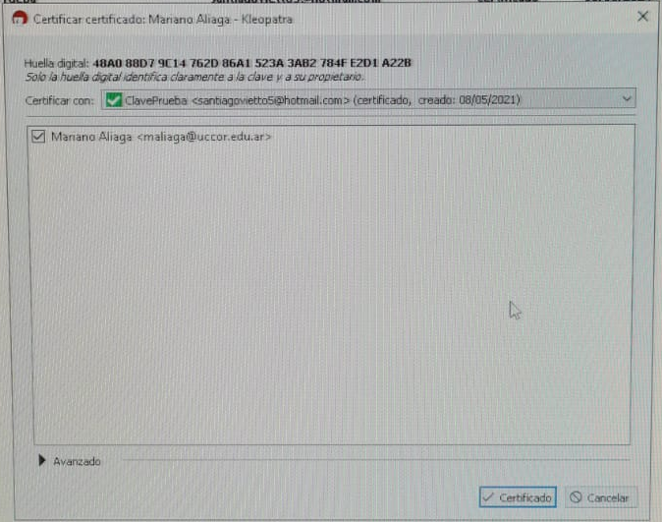

_ Certificamos y verificamos en nuestra seccion de certificaciones.
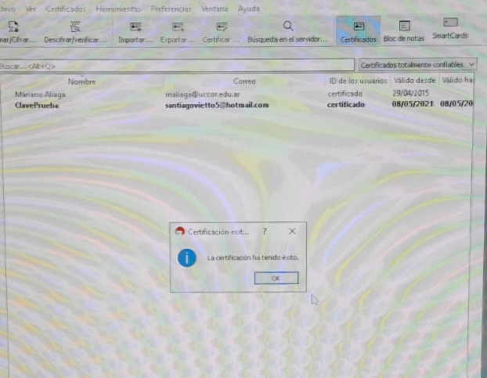

3.4 Edite la confianza de la llave recientemente importada y asígnele confianza “Trust fully”, indicando los pasos que sigue.

_ Hacemos click derecho en la llave publica importada, y seleccionamos en ”cambiar la confianza de la certificacion”.
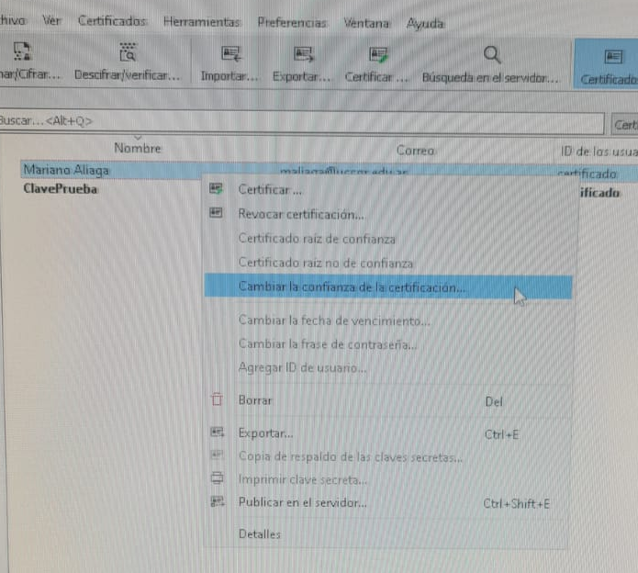

_ Seleccionamos en “confianza total” y damos ok.
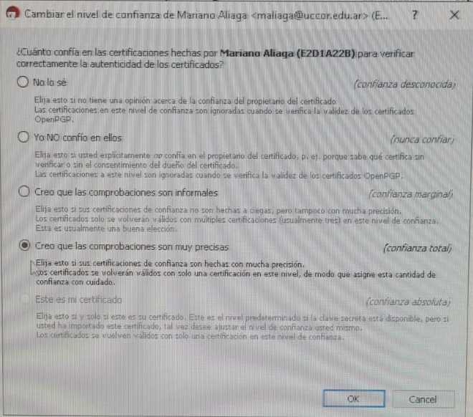

3.5 Firme la llave importada con la llave generada en el paso 3.2, indicando los pasos que sigue.

_ Para firmar la llave importada, antes exportamos la misma en algun sitio de la PC.

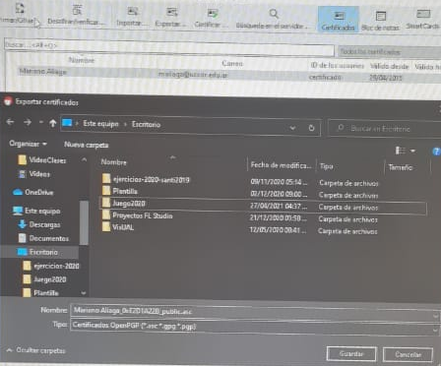

_ Luego seleccionamos la opcion firmar/cifrar y procedemos a firmar el archivo con la clave que creamos previamente.

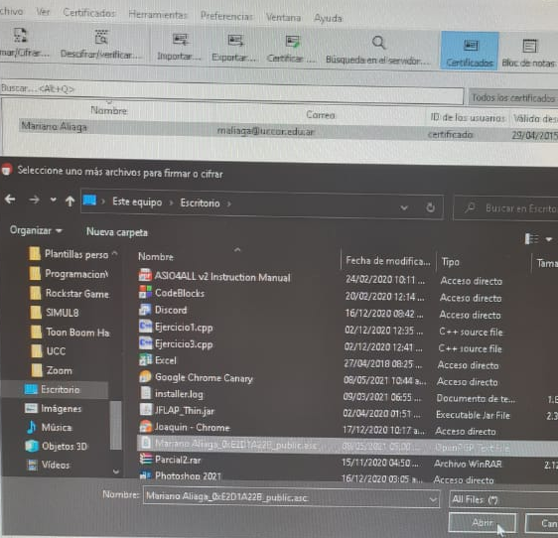

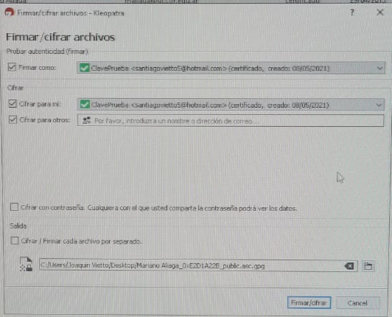

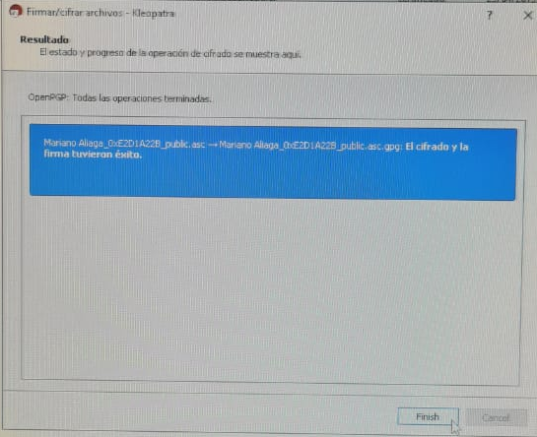

3.6 Redacte un pequeño mensaje de texto, cífrelo con la llave pública importada, y adjunte el archivo cifrado al presente práctico. El formato del archivo generado deberá ser ASCII. Si está correctamente cifrado, podré descifrarlo con mi llave privada.

_ Archivo cifrado:

-----BEGIN PGP MESSAGE-----

hQGMA8kN0uvYeUyhAQv+J7aG3oMc6nLgfY4EXQr17KOWCVFuhh/5Z7JKRox7kDRS
gBxFUC+ZDavkWFxmdJCiIQNHAHKliy2Nqax+L66IUxZSXDlNAqQriDkqWdb2r9fj
z6l+yyNgxf8H8z1gnWRTBFWzNr5PIZV0qqKzGQ+DrTeseFLQN/JKiraq/LZJ0L2T
X1fV3RZvDn6TihJeaTqhKbnm17jcP/c3aCWyConS+ypxgo0fp/NvXf5jGMfmxGob
iS2TN3ta8iUacIDke7SQtfVcBthMj8dRYXfYHHLGeh4E2YQtsN8658Sn5dbfuPdG
icA0CTS92nlX0bhtJlZtbSHyED8Tlvy9HW/c1dhB12dUHHa4TfeHLNRV7yLiDc22
q1WxS9Txp3lEupgr43IGApGhOamQ1y0R/Q0oWp+hQp0P7ok59vPf7iHYNKSI/sI/
3xRRy3gM9K0Cw+VQLBOAGwvD0OY1SvxiozofSVxtjn+PJKIHqq4ZevhaJnAZS1cU
fIkzrOosgSBmXtvkOfxw0ukBJ1hqwgES4L3Q8MX61h1s6i1+xBEewqwqVYSRJzax
C7bfelHwABtb4jW+gA5kSoqHpGFJkrNmTTeTOTeZkq14xNrPthAjTGmsy7NSfE9A
ym5zHo0uxUE9EMm6C204sWADd3CyWTOnfO/+dIIVp5R8dYRA4v+j8M1m5L3L03z9
FFLGMkoB7vMFzzZ9TmJUDztPvb8kMlSfZW7OsafjZs7M2Q7fG9wpk3lHO/SK6qVw
EAZSwYnxGeCXJ3L+bjqyTWxzjyEV9Dy5zFj3+pgfKZCIZMaYbDIJ42AYVSXbsl4G
z6ruQTN/HWjyKaCwQMH9rKEeC+496xxF8QwxoEDyucde5MUNw2wjN0WWf4YxPr30
axTsl/i3XT9e37mG3SsTP3LrC91rwNMUY/KAnvmZAKMTZbUkuMTE6XlKHFfSiiML
ejHoGtA/iGjnivHwb4pA1ASUOU5ICr5IxkT8diyqyDj4IZkgY+6Bm1hnphLQ0gsT
fH4t6DWhFX/gSvoKpgXyYypWSn0N8vv9tOlsksOmw7nNb5EYA2aLu4HMwTu7ny/B
SDRaaF49ugk3X0k5KEZmPXEJZwJlryY4Dt6Ks9A7dGdJ3BWdPbcOjWWNV4Z2YfaN
y2PL/nFxxqxIu7NfcVSM/3qeskvWaGhhv6eZYKQaU7PHqsEZQt1PFuSGaYMHNBO3
6T2EFznBIFlvYSaUUOzq4aYioOjrOC8bWOuelfm8fU3QBnK/VDXlwASuVL4uuZNZ
E9P21PsXibQE37vglDvX
=L6ez
-----END PGP MESSAGE-----

_ su contenido es: Hola soy Santiago Vietto alumno de ingenieria en sistemas

4. Desarrollo

